

**РЕСПУБЛИКА ДАГЕСТАН**

**АДМИНИСТРАЦИЯ МР «БОТЛИХСКИЙ РАЙОН»**

**ПОСТАНОВЛЕНИЕ**

**от 28 октября 2022 г. № 162**

**с. Ботлих**

**О внесении изменений в постановление**

**администрации МР «Ботлихский район» от 24.03.2011 № 17**

В соответствии с Федеральным законом от 25 декабря 2008 г. № 273-ФЗ «О противодействии коррупции» и Указом Президента Российской Федерации от 1 июля 2010 года № 821 «О комиссиях по соблюдению требований к служебному поведению федеральных государственных служащих и урегулированию конфликта интересов» администрация муниципального района **постановляет:**

Внести в постановление администрации МР «Ботлихский район» от 24 марта 2011 г. № 17 «О комиссии по соблюдению требований к служебному поведению муниципальных служащих и урегулированию конфликта интересов в администрации МР «Ботлихский район» изменения, изложив приложение № 2 к постановлению в новой редакции (прилагается).

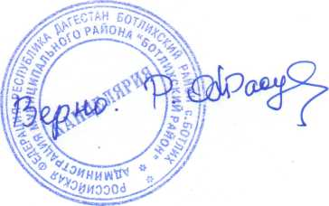

**Первый заместитель**

**главы администрации А.Р. Лабазанов**

ПРИЛОЖЕНИЕ № 2

к постановлению

администрации МР

«Ботлихский район»

от 24.03.2011 №17

(в редакции постановление

администрации МР

«Ботлихский район»

от 28.10.2022г. №162)

**СОСТАВ**

# **комиссии по соблюдению требований к служебному поведению муниципальных служащих и урегулированию конфликта интересов в администрации МР «Ботлихский район»**

|  |  |  |
| --- | --- | --- |
| Абдулдибиров  Абдулдибир  Магомедназирович | - | заместитель главы администрации по общественной безопасности, председатель комиссии; |
| Манапов Дибир Магомедрашидович  Темирханов Ахмед Болачович | -  - | руководитель аппарата администрации, заместитель председателя комиссии; главный специалист организационно-правового отдела – секретарь комиссии; |
|  |  |  |
| Члены комиссии: | | |
| Магомедов Магомед Тагаевич  Дибиров Шамил Зиявудинович | -  - | помощник главы администрации;  - начальник организационно-правового отдела; |
| Мусалаев Расул Алиевич | - | председатель контрольно-счетной палаты МР «Ботлихский район» (по согласованию); |
| Гаджиев Ахмед Будаевич | - | председатель ТИК Ботлихского района (по согласованию). |